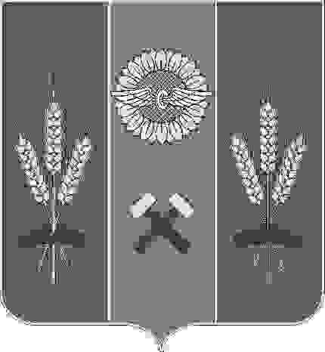Российская Федерация

Администрация Сальского района

Ростовской области

**ПОСТАНОВЛЕНИЕ**

от 02.02.2022 № 109

(в редакции от 26.10.2022 № 1618, от 28.11.2022 № 1786, от 13.01.2023 № 23, от 13.12.2023 № 1952)

г. Сальск

|  |
| --- |
| Об организации бесплатного и льготного горячего питания обучающихся в муниципальных бюджетных общеобразовательных учреждениях Сальского района за счет средств бюджета Сальского района |

В целях социальной защиты обучающихся в муниципальных бюджетных общеобразовательных учреждениях Сальского района, руководствуясь пунктом 11 части 1 статьи 15, частью 2 статьи 18 Федерального закона от 06.10.2003 № 131-ФЗ «Об общих принципах организации местного самоуправления в Российской Федерации», частью 7 статьи 79, частями 1, 4 статьи 37 Федерального закона от 29.12.2012 № 273-ФЗ «Об образовании в Российской Федерации», во исполнение постановления Правительства Ростовской области от 10.10.2022 № 845 «О мерах поддержки семей лиц, призванных на военную службу по мобилизации» (в редакции постановления от 27.11.2023 № 854 «О мерах поддержки участников специальной военной операции и членов их семей») Администрация Сальского района

**п о с т а н о в л я е т:**

1. Управлению образования Сальского района организовать бесплатное и льготное горячее питание детей, обучающихся в муниципальных бюджетных общеобразовательных учреждениях Сальского района, за счет средств бюджета Сальского района.

2. Установить доплату из бюджета Сальского района до полной стоимости бесплатного и льготного горячего питания обучающихся в муниципальных бюджетных общеобразовательных учреждениях Сальского района:

23 рубля 00 коп. для обучающихся 5-11 классов из малообеспеченных и многодетных семей, состоящих на учете в УСЗН (одноразовое горячее питание на завтрак или обед);

155 рублей 00 коп. для обучающихся 5-11 классов с ограниченными возможностями здоровья муниципальных бюджетных общеобразовательных учреждений Сальского района (двухразовое горячее питание на завтрак и обед);

155 рублей 00 коп. для обучающихся 1-11 классов с ограниченными возможностями здоровья для денежной выплаты стоимости горячего питания в случае получения образования на дому;

90 рублей 70 копеек - для обучающихся 1-4 классов с ограниченными возможностями здоровья на второе горячее питание (завтрак или обед);

90 рублей 70 копеек - для обучающихся 5 - 11 классов, членов семей участников специальной военной операции (одноразовое горячее питание на завтрак или обед).».

3. Руководителям общеобразовательных учреждений предоставлять в управление образования Сальского района:

списки детей с ограниченными возможностями здоровья, подтвержденные территориальной психолого-медико-педагогической комиссией Сальского района;

списки детей, членов семей участников специальной военной операции, подтвержденные справками из военных комиссариатов **и воинских частей** по Ростовской области.

4. Управлению социальной защиты населения Сальского района предоставлять по запросу управления образования Сальского района списки детей из малообеспеченных и многодетных семей, обучающихся в муниципальных бюджетных общеобразовательных учреждениях Сальского района.

5. Управлению образования Сальского района предоставлять в Финансовое управление Сальского района документы, подтверждающие произведенные расходы в соответствии с порядком санкционирования.

6. Доплата за счет средств бюджета Сальского района до полной стоимости бесплатного и льготного горячего питания обучающихся предоставляется обучающимся из многодетных и малообеспеченных семей, обучающимся с ограниченными возможностями здоровья, из семей участников специальной военной операции проходящих обучение в общеобразовательном учреждении в дни фактического посещения образовательной организации.

7. Признать утратившим силу постановление Администрации Сальского района от 06.05.2020 № 180 «Об организации бесплатного и льготного питания обучающихся в муниципальных бюджетных общеобразовательных учреждениях Сальского района за счет средств бюджета Сальского района».

8. Отделу по информационным технологиям и административной реформе Администрации Сальского района разместить настоящее постановление на официальном сайте Администрации Сальского района в информационно-телекоммунационной сети «Интернет».

9. Опубликовать настоящее постановление в газете «Сальская степь».

10. Настоящее постановление вступает в силу после его официального опубликования.

11. Контроль за выполнением настоящего постановления возложить на заместителя главы Администрации по социальным вопросам Чебанную З.А.

Глава Администрации

Сальского района В.И. Березовский

Постановление вносит

управление образования

Сальского района

Колотова Н.Е.